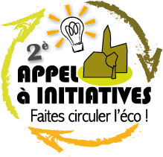

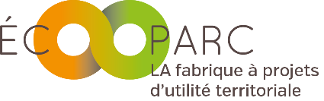
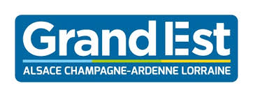

FICHE DE CANDIDATURE : FAITES CIRCULER L’ECO !
2ème tranche 2021
Dossier de candidature à envoyer avant le 30 septembre 2021
par mail à : contact@ecooparc.fr - Informations : 06 389 22 789 ou 07 88 50 10 88

Cette fiche de candidature est à renseigner directement sur ce document (format Word ou txt).

Nom de l’initiative :

Participants (les porteurs de l’initiative) :
Nom prénom | Si vous participez au nom d’une structure, laquelle ? Eventuellement : fonction dans le collectif | Etes-vous demandeur d’emploi/en reconversion professionnelle (précisez) ? | Mail | Téléphone

Descriptif de l’initiative :
- Quel lieu /territoire est concerné par votre initiative ?

- Contexte ou enjeux :

- Le projet ou l’idée qui est à développer : (décrire en 10 à 20 lignes votre initiative)

- Impacts attendus du projet par rapport aux critères : (à argumenter)
. en quoi le projet ou l’initiative répond à un besoin que vous avez identifié sur le territoire ?

. en quoi le projet s’inscrit-il dans les principes de l’économie circulaire ?

. Quel impact économique votre projet pourrait-il avoir sur le territoire ?

. Quel impact social votre projet pourrait-il avoir sur le territoire ?

- Quelles seraient les grandes lignes du modèle économique du projet ? Quels types de dépenses envisageriez-vous (salaires, investissements, achat matériels, gestion courante…) ? Quelles seraient les ressources financières du projet ?

- Gestion et gouvernance :
. Le projet prévoit-il une réaffectation des excédents dans l’activité ? OU Quelles seraient les modalités prévues d’affectation des bénéfices ? (Gestion désintéressée ou non ?)

. Le projet prévoit-il une gouvernance collective ? sous quelle forme ?

Quels sont les besoins d’accompagnement que vous identifiez ? (Le plus précisément possible) :

Fait à : Le : Signature d’un des demandeurs

